请点击下方链接打印湖北省2022年成人高考考生健康承诺书
附件：2022年湖北省成人高考考生健康状况承诺书
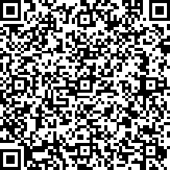
可长按识别二维码下载
请点击下方链接查看考点电子地图:
考点：三峡大学
考点：三峡电力学院
考点：三峡旅游职业学院、三峡中专、宜昌市机电工程学校、湖北三峡技师学院考点
考点：宜昌高新区金东方学校
考点：宜昌市夷陵中学
考点：宜昌市一中
考点：葛洲坝中学
考点：宜昌市人文艺术中学
考点：宜昌市外国语高中
考点：宜昌市科技高中

为方便考生公交出行，请点击下载 宜昌市无线城市掌上公交app
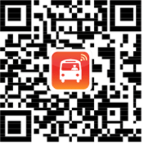
可长按识别二维码下载

宜昌市常态化核酸采样点信息（12：00--20：00）：
链接https://mp.weixin.qq.com/s/5wS2bp_0OmHxIYh8HtiB-Q
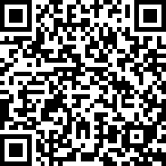
可长按识别二维码查看

